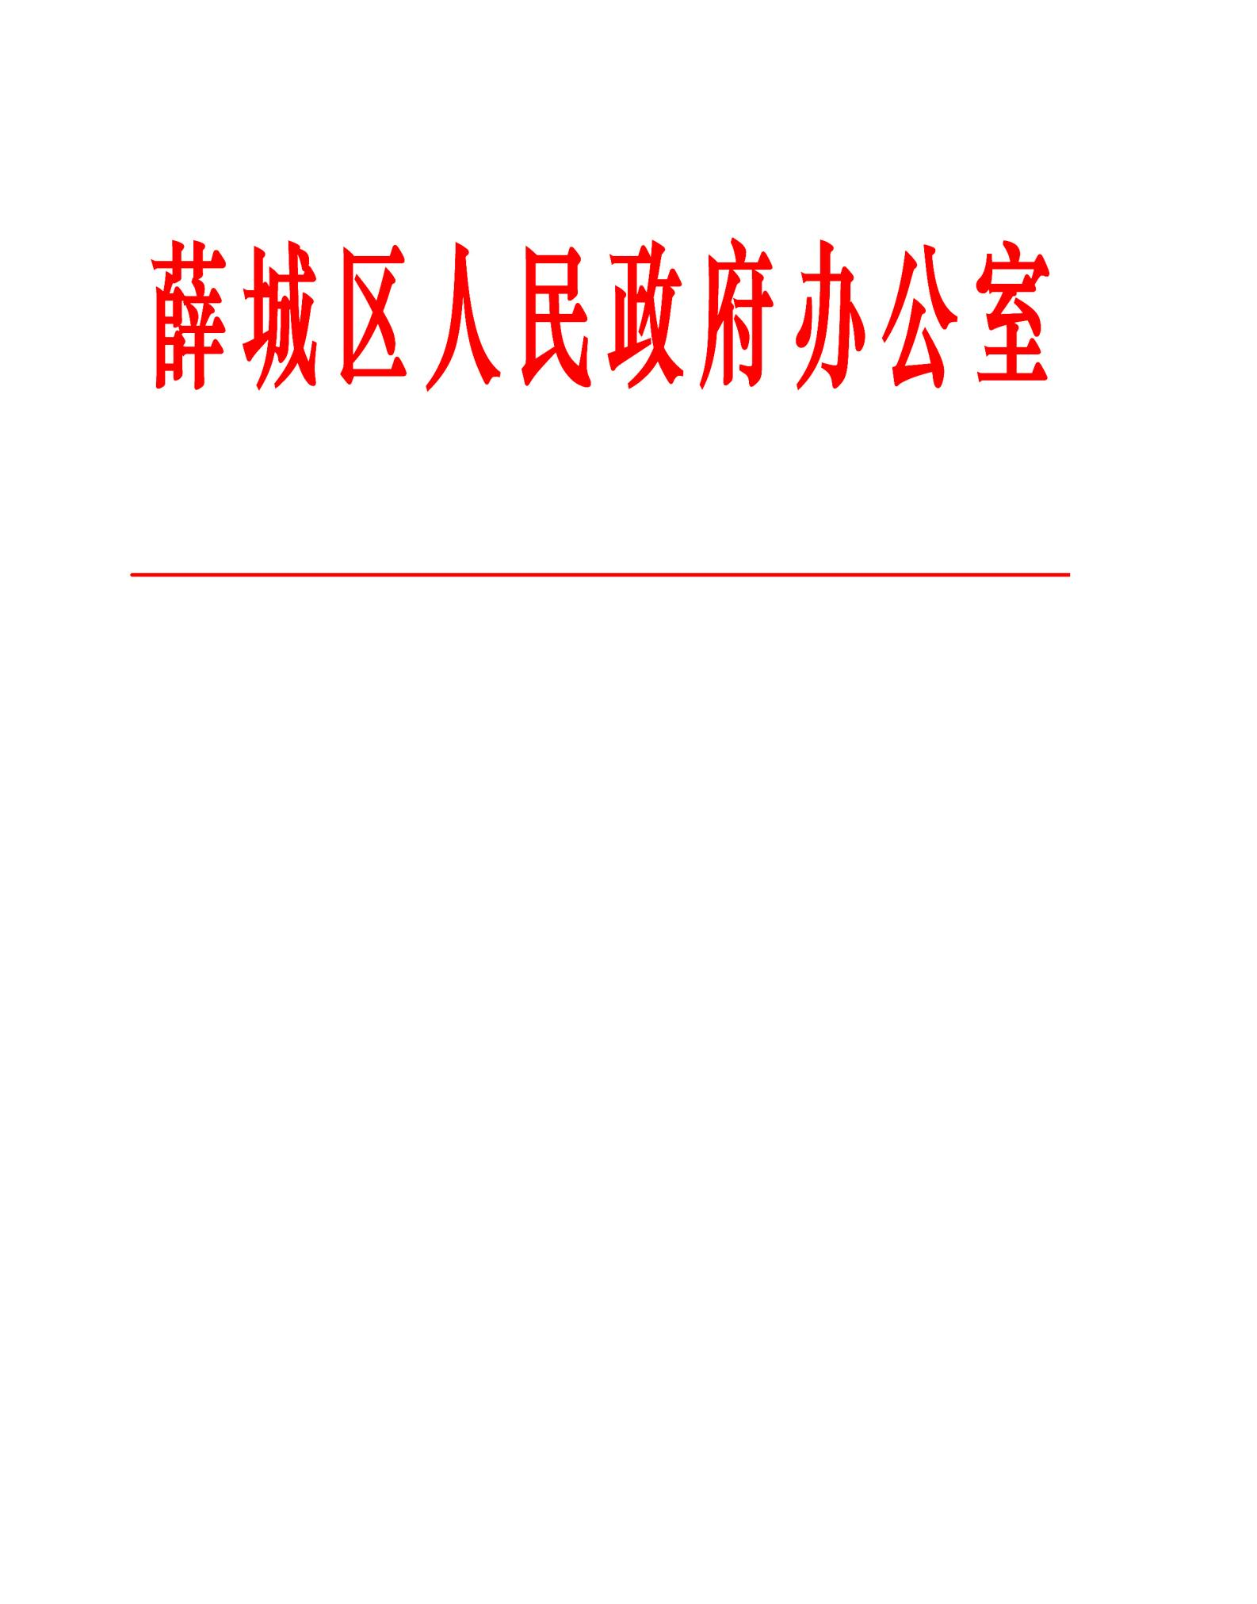

薛政办字〔2026〕1号

薛城区人民政府办公室
关于公布区级行政规范性文件
制定主体的通知

各镇人民政府、街道办事处，区政府各部门单位，各大企业：
为了进一步加强行政规范性文件制定和监督管理，根据《山东省行政规范性文件制定和监督管理办法》（山东省人民政府令第353号）等有关规定，结合我区机构改革工作情况，经区政府同意，现将区级行政规范性文件制定主体（名称、编号）公布如下：
一、行政规范性文件制定主体（52个）
区人民政府 001
区人民政府办公室（区大数据局） 002
区发展和改革局（区绿色低碳高质量发展先行区建设办公室、区能源局、区粮食和物资储备局、区国防动员办公室） 003
区教育和体育局 004
区科学技术局（区外国专家局） 005
区工业和信息化局 006
市公安局薛城分局 007
区民政局 008
区司法局 009
区财政局 010
区人力资源和社会保障局 011
区自然资源局（区林业和绿化局） 012
市生态环境局薛城分局 013
区住房和城乡建设局 014
区交通运输局 015
区城乡水务局 016
区农业农村局（区乡村振兴局） 017
区商务和投资促进局 018
区文化和旅游局（区广播电视局、区文物局） 019
区卫生健康局（区中医药管理局、区疾病预防控制局） 020
区退役军人事务局 021
区应急管理局（区地震局） 022
区审计局 023
区国有资产监督管理局 024
区行政审批服务局（区政务服务管理办公室） 025
区市场监督管理局（区知识产权局） 026
区统计局 027
区医疗保障局 028
区信访局 029
区综合行政执法局（区城市管理局） 030
区档案局 031
区国家保密局 032
区密码管理局 033
区公务员局 034
区政府新闻办公室 035
区新闻出版局 036
区政府台湾事务办公室 037
区政府港澳事务办公室 038
区民族宗教事务局 039
区政府侨务办公室 040
区互联网信息办公室 041
区税务局 042
区气象局 043
区残疾人联合会 044
区烟草专卖局 045
陶庄镇人民政府 001
邹坞镇人民政府 002
临城街道办事处 003
常庄街道办事处 004
沙沟镇人民政府 005
周营镇人民政府 006
新城街道办事处 007
二、相关要求
（一）区级行政规范性文件制定主体可以依法制定行政规范性文件，其他各类议事协调机构、临时机构、政府工作部门的派出机构和内设机构以及其他不具有行政管理职能的机构和组织，均不得以本部门单位名义制定行政规范性文件。区政府制定的行政规范性文件，由区司法局负责进行统一登记、统一编号，由区政府办公室负责统一印发并向社会公布；部门制定的行政规范性文件，由本部门法制机构负责进行统一登记、统一编号，由制定主体负责统一印发并向社会公布。
（二）规范性文件登记号由三部分组成，第一部分为登记机关行政区域英文简称加行政级别英文简称加“R”。登记机关行政区域英文简称，如“薛城（XC）”，应大写；行政级别英文简称，区为“D”，镇街为“T”。第二部分为年份。年份为登记当年的公元年份，以阿拉伯数字标识，标全称。第三部分为制定单位代号和登记流水号。制定单位代号为三位阿拉伯数字；登记流水号为四位阿拉伯数字，按登记顺序，每年从“0001”起，末尾不加“号”字；各部门的代号与登记流水号连续，中间不用连接符分隔。三个部分之间用短横杠居中连接。例如：薛城区政府办公室2026年第1个行政规范性文件，登记号应为“XCDR-2026-0020001”。
（三）行政规范性文件制定主体实行动态管理，根据相关规定和工作变化，对制定主体进行核实增减，并向社会公布。
（四）本通知自公布之日起施行，《薛城区人民政府办公室关于公布区级行政规范性文件制定主体的通知》（薛政办发〔2019〕11号）同时废止。

薛城区人民政府办公室
2026年1月27日
（此件公开发布）

抄送：区委有关部门，区人大常委会办公室，区政协办公室，
区纪委监委，区法院，区检察院。
薛城区人民政府办公室 2026年1月27日印发

